Упрощены правила предоставления средств реабилитации для инвалидов.

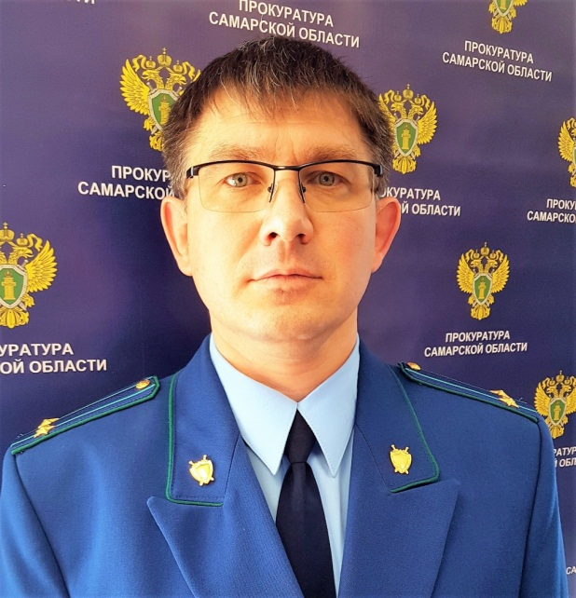
Ситуацию комментирует прокурор Исаклинского района Самарской области Павел Грибов.

Граждане с инвалидностью смогут получать средства реабилитации и ряд других мер социальной поддержки не только по месту постоянной регистрации, но и по месту пребывания или фактического проживания. Необходимые для этого изменения внесены сразу в несколько актов Правительства Российской Федерации.
Новые правила особенно актуальны для граждан, которые переехали в другой регион, учатся, работают или проходят длительное лечение вдали от дома. Теперь для получения нужного средства реабилитации они смогут обратиться в ближайшее отделение Фонда социального страхования.
Такой же порядок предусмотрен для инвалидов, которые нуждаются в услугах сурдоперевода. Работа по новым правилам будет обеспечена благодаря обмену информацией через единую систему межведомственного взаимодействия.
Новое постановление Правительства Российской Федерации позволит обеспечить реализацию изменений, которые были внесены в закон «О социальной защите инвалидов» в декабре 2020 года.

25.02.2021

